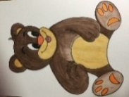
Jméno:_______________ Píšeme s Kubou
Piš tiskacím písmem jednoduchou větu k obrázku. Podtrhni slova takto: červenou vlnovkou - „co dělají“, modrou rovnou čarou – osoby, zvířata, rostliny a věci kolem nás.
ÚT – přepiš větu a podtrhni barevně slova /viz nahoře/:  Nanynka umí krásně malovat a říkat pěkná slova. | ………………………………………………………………………………………………………………………..  ……………………………………………………….
……………………………………………………………………………………………………………………….
……………………………………………………….
………………………………………………………………………………………………………………………
……………………………………………………....
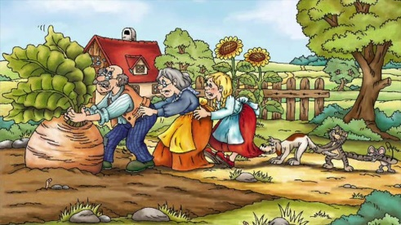
ST – vymysli větu.
ČT – přepiš větu a podtrhni barevně slova /viz nahoře/:  Adélka bubnuje na velký žlutý bubínek. | ………………………………………………………………………………………………………………………  ……………………………………………………….
……………………………………………………………………………………………………………………….
……………………………………………………….
………………………………………………………………………………………………………………………
……………………………………………………....
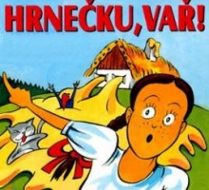
PÁ-vymysli
větu

